**Học viện Công nghệ Bưu chính Viễn thông**

**Ngành công nghệ thông tin - UDU**



**BÀI BÁO CÁO**

**Môn:Nhập môn lập trình python**

**GV: Đặng Anh Tuấn**

Nhóm thực hiện: 01

Trưởng nhóm: Lê Thị Thảo

Bảng phân chia nội dung

|  |  |  |  |
| --- | --- | --- | --- |
| STT | Công việc | Người thực hiện | Người kiểm tra |
| 1.Chuẩn bị | Tổng hợp dữ liệu về các trường đại theo tiêu chí(học phí , khu vực ) | 4 Thành viên | Lê Thị Thảo |
| Tổng hợp sự liên kết giữa kết quả MBTI và ngành nghề , nghề nghiệp | Lê Thị Thảo |
| 2.Tiến hành | -BE  +Hàm lọc học phí theo các trường hợp (def parse_tuition(tuition_str):)  + 2 hàm lưu kết quả : hàm lưu dữ liệu người dùng(test_results.json) và hàm lưu phản hồi và đánh giá(feedback.json)  -FE:css phần kết quả | Bùi Thị Vân Anh |
| -BE  +Hàm lọc trường theo khu vực và học phí  -FE: css phần logo | Bùi Thị Thái An |
| -BE:  + Hàm bài test  -FE: css phần khung câu hỏi bài test | Vũ Thị Diệu Linh |
| -BE  + Hàm tìm ngành học và ngành nghề theo kết quả MBTI  -FE: css phản hồi và đánh giá | Nguyễn Tiến Đạt |
| -BE  + hàm lấy dữ liệu đầu vào  + tích hợp các chương trình  -FE:  +html  +css | Lê Thị Thảo |
| 3.Kết thúc | Slide chung | Lê Thị Thảo | Thành viên |
| Slide riêng | Riêng từng tv |
| Báo cáo | Lê Thị Thảo | Thành viên |

Mục lục

**WEBSITE Định Hướng Nghề Nghiệp** 5

**I. Giới thiệu** 5

**1. Lý do thực hiện dự án** 5

**2. Phạm vi dự án** 5

**3. Đối tượng sử dụng** 5

**4 .Mục tiêu của dự án** 6

**II. Phân tích yêu cầu** 6

**1. Yêu cầu chức năng** 6

**1.1 Hệ thống kiểm tra tính cách MBTI** 6

**1.2 Gợi ý ngành nghề và ngành học** 7

**1.3 Đề xuất trường đại học** 7

**1.4 Phản hồi và đánh giá** 7

**1.5 Thống kê và quản trị** 8

**2 .Yêu cầu phi chức năng** 9

**3 .Ràng buộc** 9

**4 .Rủi ro và giải pháp** 10

**III. Thiết kế Hệ Thống (Chi Tiết hơn)** 10

**3.1 Tổng Quan Kiến Trúc** 10

**3.2 Cấu trúc dữ liệu cụ thể** 11

**3.3 Quy trình xử lý** 12

**3.4 Thiết kế API và logic** 13

**3.5 Giao diện người dùng (HTML)** 15

**3.6 Xử lý học phí (tuition)** 16

**3.7 Trang Chủ** 16

**3.8 Trang Phản Hồi và Đánh Giá** 16

**3.9 Trang Hỏi Đáp** 17

**3.10 Dashboard Thống Kê** 17

**IV- Triển khai và thực hiện** 17

**4.1 Công nghệ sử dụng** 17

1. *Ngôn ngữ lập trình*: 17

2.*Flask (Python):* 18

**4.2 Quá trình thực hiện** 18

4.2.1. Xây dựng Frontend 18

4.2.2. Xây dựng backend 19

**4.3. Thách thức và giải pháp** 20

**4.3.1. Khả năng hiển thị không đồng đều trên các thiết bị:** 20

**4.3.2. Tối ưu hóa hiệu suất:** 20

**V. Kết quả đạt được** 21

**5.1 Giao diện người dùng (UI) thân thiện và dễ sử dụng**: 21

**5.2.Chức năng kiểm tra và đề xuất nghề nghiệp hiệu quả**: 21

**5.3Chức năng hỏi đáp và tin tức được triển khai tốt**: 22

**VI. Định hướng phát triển** 23

**6.1 Tính năng mở rộng** 23

**6.2 Cải thiện hiệu năng** 23

**VII. Kết luận:** 23

**VIII.Tài liệu tham khảo:** 23

# **Đề tài :WEBSITE Định Hướng Nghề Nghiệp**

# **I. Giới thiệu**

## **1. Lý do thực hiện dự án**

Hiện nay, việc định hướng nghề nghiệp là một nhu cầu thiết yếu đối với học sinh, sinh viên và cả những người lao động muốn chuyển đổi nghề nghiệp. Tuy nhiên, nhiều người gặp khó khăn trong việc xác định ngành nghề phù hợp với bản thân do thiếu thông tin và sự hỗ trợ hiệu quả.

Hệ thống định hướng nghề nghiệp dựa trên MBTI được phát triển nhằm cung cấp một công cụ đơn giản, trực quan và chính xác để giúp người dùng hiểu rõ bản thân, từ đó xác định ngành học và trường đại học phù hợp. Đây là một giải pháp kết hợp giữa công nghệ và kiến thức tâm lý học nhằm mang lại giá trị thực tiễn cao.

## **2. Phạm vi dự án**

Dự án tập trung vào việc xây dựng một nền tảng trực tuyến bao gồm:

* Bài kiểm tra tính cách MBTI (Myers-Briggs Type Indicator).
* Gợi ý ngành nghề và ngành học dựa trên kết quả bài kiểm tra.
* Đề xuất trường đại học phù hợp với ngành học, kèm theo thông tin học phí và khu vực địa lý.
* Tích hợp chức năng phản hồi và đánh giá từ người dùng để cải thiện hệ thống.

Hệ thống hướng tới phục vụ đối tượng học sinh, sinh viên trên cả nước, đồng thời có thể mở rộng cho người đi làm hoặc các tổ chức giáo dục.

## **3. Đối tượng sử dụng**

* **Học sinh trung học phổ thông:** Nhóm đối tượng chính cần hỗ trợ định hướng nghề nghiệp trước khi lựa chọn ngành học và trường đại học.
* **Sinh viên đại học:** Những người muốn thay đổi ngành học hoặc cần thêm thông tin định hướng nghề nghiệp.
* **Người lao động:** Những người muốn tìm hiểu ngành nghề mới phù hợp với bản thân.
* **Tổ chức giáo dục:** Các trung tâm hướng nghiệp, trường học, hoặc doanh nghiệp có nhu cầu hỗ trợ định hướng nghề nghiệp cho học sinh và nhân viên.

## **4 .Mục tiêu của dự án**

* **Hỗ trợ người dùng xác định tính cách:** Cung cấp bài kiểm tra MBTI dễ sử dụng, nhanh chóng và hiệu quả.
* **Gợi ý ngành nghề và ngành học phù hợp:** Liên kết kết quả MBTI với các ngành nghề thực tế, phù hợp với tính cách và sở thích của người dùng.
* **Đề xuất trường đại học phù hợp:** Dựa trên ngành học, học phí, khu vực và các tiêu chí cá nhân hóa của người dùng.
* **Tạo ra hệ thống thân thiện với người dùng:** Đảm bảo giao diện đơn giản, dễ sử dụng, phù hợp với đa dạng đối tượng người dùng.
* **Khuyến khích phản hồi để cải tiến:** Thu thập ý kiến người dùng nhằm nâng cao chất lượng hệ thống trong tương lai.

# **II. Phân tích yêu cầu**

## **1. Yêu cầu chức năng**

Dự án yêu cầu các chức năng chính sau:

### **1.1 Hệ thống kiểm tra tính cách MBTI**

* **Hiển thị bài kiểm tra MBTI:**
  + Gồm 70 câu hỏi với hai tùy chọn trả lời "a" hoặc "b".
  + Các câu hỏi được thiết kế khoa học để đo lường các chỉ số MBTI như: Hướng ngoại - Hướng nội (E-I), Cảm giác - Trực giác (S-N), Lý trí - Cảm xúc (T-F), Phán đoán - Linh hoạt (J-P).
* **Xử lý kết quả:**
  + Thu thập và phân tích câu trả lời của người dùng.
  + Tính toán để xác định loại tính cách MBTI (ví dụ: ENTJ, INFP).
* **Hiển thị kết quả:**
  + Loại tính cách và mô tả chi tiết về đặc điểm cá nhân.

### **1.2 Gợi ý ngành nghề và ngành học**

* **Liên kết MBTI với ngành nghề:**
  + Kết quả bài kiểm tra MBTI sẽ được so khớp với một cơ sở dữ liệu ngành nghề.
  + Hiển thị danh sách các ngành nghề phù hợp dựa trên tính cách.
* **Liên kết ngành nghề với ngành học:**
  + Đề xuất danh sách các ngành học cụ thể liên quan đến ngành nghề đã được xác định.

### **1.3 Đề xuất trường đại học**

* **Hiển thị danh sách trường:**
  + Dựa trên ngành học được chọn, hệ thống sẽ gợi ý các trường đại học có đào tạo ngành học đó.
  + Thông tin hiển thị bao gồm: Tên trường, ngành học, học phí, khu vực địa lý.
* **Lọc kết quả:**
  + Người dùng có thể lọc trường đại học dựa trên tiêu chí cá nhân như học phí, khu vực.

### **1.4 Phản hồi và đánh giá**

* **Thu thập ý kiến:**
  + Biểu mẫu đánh giá hệ thống, cho phép người dùng đưa ra ý kiến về trải nghiệm sử dụng.
* **Hiển thị phản hồi:**
  + Tích hợp khu vực hiển thị các đánh giá công khai từ người dùng.

### **1.5 Thống kê và quản trị**

* **Dashboard:**
  + Hiển thị kết quả những người đã thực hiện bài kiểm tra.
* **Quản lý thông tin:**
  + Quản trị viên có thể truy cập để xem hoặc chỉnh sửa cơ sở dữ liệu ngành nghề, ngành học và trường đại học.

*

## **2 .Yêu cầu phi chức năng**

* **Thân thiện với người dùng:**
  + Giao diện trực quan, dễ sử dụng, hỗ trợ người dùng trên nhiều thiết bị (máy tính, điện thoại).
* **Hiệu năng:**
  + Xử lý kết quả bài kiểm tra nhanh chóng, đảm bảo hiển thị kết quả trong vòng 3 giây.
* **Tính bảo mật:**
  + Bảo vệ dữ liệu cá nhân của người dùng, không chia sẻ thông tin mà không có sự đồng ý.
* **Khả năng mở rộng:**
  + Cơ sở dữ liệu dễ dàng mở rộng để thêm ngành nghề, ngành học hoặc trường đại học mới.
* **Tích hợp phản hồi:**
  + Dễ dàng cập nhật dựa trên ý kiến phản hồi từ người dùng.

## **3 .Ràng buộc**

* **Nhân lực:**
  + Đội ngũ phát triển gồm 5 sinh viên với vai trò lập trình viên, nhà thiết kế giao diện, và quản lý dự án.
* **Công nghệ:**
  + Sử dụng Python và framework Flask cho phần backend.
  + HTML, CSS và JavaScript cho giao diện người dùng.
  + Cơ sở dữ liệu: json,excel

## **4 .Rủi ro và giải pháp**

**Rủi ro 1: Dữ liệu không đầy đủ hoặc không chính xác**

* **Giải pháp:**
  + Xây dựng cơ sở dữ liệu từ các nguồn đáng tin cậy.
  + Liên tục cập nhật và kiểm tra tính chính xác của dữ liệu.

**Rủi ro 2: Hệ thống quá tải khi lượng người dùng lớn**

* **Giải pháp:**
  + Tối ưu hóa mã nguồn và cơ sở dữ liệu.
  + Sử dụng dịch vụ lưu trữ và máy chủ linh hoạt có khả năng mở rộng.

**Rủi ro 3: Giao diện không hấp dẫn hoặc khó sử dụng**

* **Giải pháp:**
  + Tích hợp phản hồi từ người dùng trong quá trình phát triển.
  + Tập trung vào thiết kế giao diện thân thiện và dễ hiểu.

# **III. Thiết kế Hệ Thống (Chi Tiết hơn)**

## **3.1 Tổng Quan Kiến Trúc**

Hệ thống sẽ hoạt động trên mô hình **Client-Server**, trong đó:

1. **Client** (Người dùng tương tác):
   * Giao diện web sử dụng HTML/CSS/JavaScript để hiển thị và nhận yêu cầu từ người dùng.
   * Bao gồm các trang như:
     + Trang kiểm tra MBTI.
     + Trang kết quả.
     + Trang phản hồi đánh giá
     + Trang hỏi đáp
     + Trang chủ
2. **Server** (Xử lý backend):
   * Xử lý bài kiểm tra, truy vấn dữ liệu từ data1 và data2, và trả kết quả.
   * Tích hợp Flask framework để làm API, xử lý dữ liệu, và hiển thị kết quả.

3.**Dữ liệu:**

* + **data1:** Chứa thông tin ngành nghề và ngành học liên kết với loại tính cách MBTI.
  + **data2:** Chứa danh sách trường đại học liên quan đến các ngành học.

## **3.2 Cấu trúc dữ liệu cụ thể**

**3.2.1 Bảng data1**

* Mô tả: Liên kết loại tính cách MBTI với ngành nghề và ngành học.
* **Các cột dữ liệu chính:**
  + mbti_type: Loại tính cách MBTI (ví dụ: ENTJ, INFP).
  + career: Ngành nghề liên quan (ví dụ: Quản lý dự án, Tâm lý học).
  + major: Ngành học phù hợp (ví dụ: Kinh doanh quốc tế, Khoa học dữ liệu).
* **Ví dụ dữ liệu:**

**3.2.2 Bảng data2**

* Mô tả: Chứa thông tin chi tiết về các trường đại học.
* **Các cột dữ liệu chính:**
  + name: Tên trường đại học.
  + region: Khu vực địa lý (ví dụ: Miền Bắc, Miền Trung, Miền Nam).
  + tuition: Học phí (có thể có ký hiệu >, <, - để biểu thị khoảng giá).
  + major: Danh sách ngành học đào tạo tại trường.
* **Ví dụ dữ liệu:**

|  |  |  |  |
| --- | --- | --- | --- |
|  |  |  |  |
|  |  |  |  |
|  |  |  |  |

## **3.3 Quy trình xử lý**

1. **Người dùng thực hiện bài kiểm tra MBTI.**
   * Người dùng trả lời các câu hỏi và nhận được kết quả là loại tính cách MBTI (mbti_type).
2. **Truy vấn ngành nghề và ngành học từ data1:**
   * Dựa vào mbti_type, hệ thống lọc career và major từ bảng data1.
3. **Truy vấn danh sách trường đại học từ data2:**
   * Dựa vào danh sách ngành học (major) từ data1, hệ thống lọc các trường đại học phù hợp.
   * Áp dụng tiêu chí bổ sung nếu có:
     + **Học phí:** So sánh giá trị tuition.
     + **Khu vực:** Lọc trường theo region.
4. **Hiển thị kết quả:**
   * Kết quả gồm 3 phần:
     + Loại tính cách MBTI.
     + Danh sách ngành nghề và ngành học.
     + Danh sách trường đại học phù hợp (kèm học phí và khu vực).

## **3.4 Thiết kế API và logic**

**3.4.1 API xử lý ngành nghề**

* **Endpoint:** /api/careers
* **Logic:** Truy xuất ngành nghề và ngành học dựa trên MBTI.
* **Mã Python:**

**3.4.2 API xử lý trường đại học**

* **Endpoint:** /api/universities
* **Logic:** Truy xuất danh sách trường từ data2 dựa trên ngành học, khu vực và học phí.
* **Mã Python:**

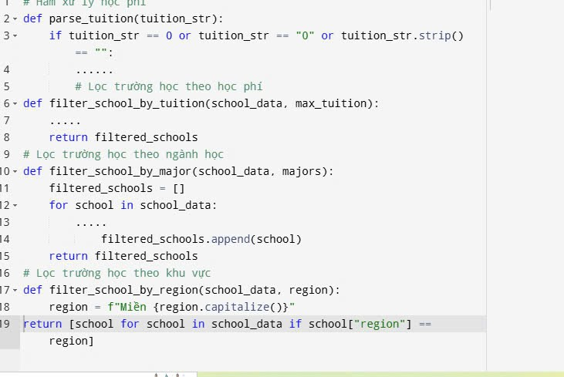

## **3.5 Giao diện người dùng (HTML)**

**3.5.1 Trang kiểm tra MBTI**

* **Mã HTML:**

<form action="/results" method="POST">

<h2>Bài kiểm tra MBTI</h2>

<!-- Các câu hỏi -->

<input type="submit" value="Xem kết quả">

</form>

**3.5.2 Trang kết quảMã HTML (trích dẫn từ trước):**

<h1>Kết quả định hướng nghề nghiệp</h1>

<p>Loại tính cách của bạn: {{ mbti_type }}</p>

<h2>Ngành nghề phù hợp:</h2>

<ul>

{% for career in careers %}

<li>{{ career }}</li>

{% endfor %}

</ul>

<h2>Trường đại học phù hợp:</h2>

<ul>

{% for school in universities %}

<li>{{ school.university_name }} - {{ school.region }} - {{ school.tuition }}</li>

{% endfor %}

</ul>

## **3.6 Xử lý học phí (tuition)**

* Giá trị học phí trong data2 có thể có ký hiệu phức tạp như <, >, hoặc -.
* Viết hàm để so sánh:

## **3.7 Trang Chủ**

* **Mục tiêu:**  
  Trang chủ giới thiệu hệ thống và cung cấp liên kết đến các chức năng chính.
* **Thành phần giao diện:**
  1. Tiêu đề trang, slogan của hệ thống.
  2. Các nút điều hướng đến:
     + Định hướng nghề nghiệp.
     + Phản hồi và đánh giá.
     + Hỏi đáp.
  3. Hình ảnh/thiết kế thân thiện, dễ nhìn.

## **3.8 Trang Phản Hồi và Đánh Giá**

* **Mục tiêu:**  
  Thu thập ý kiến người dùng để cải thiện hệ thống.
* **Thành phần giao diện:**
  1. Biểu mẫu thu thập phản hồi.
  2. Các trường nhập thông tin cơ bản: tên, nhận xét, mức độ hài lòng (thang điểm 1-5).
  3. Đưa ra lời cảm ơn sau khi người dùng phản hồi
* **Cấu trúc HTML:**

## **3.9 Trang Hỏi Đáp**

* **Thành phần giao diện:**
  1. Danh sách các câu hỏi phổ biến
  2. Tin tức

## **3.10 Dashboard Thống Kê**

* **Mục tiêu:**  
  Hiển thị các thông tin thống kê về số người sử dụng, kết quả bài kiểm tra, và các phản hồi.
* **Thành phần giao diện:**
  1. Biểu đồ tổng quan số người dùng (số lần kiểm tra MBTI).
  2. Danh sách phản hồi mới nhất.
  3. Thống kê loại tính cách phổ biến nhất.

**IV- Triển khai và thực hiện**

* 1. **Công nghệ sử dụng**

*1.Ngôn ngữ lập trình*:

-HTML/CSS:

+HTML được sử dụng để xây dựng cấu trúc của các trang web, bao gồm các phần như hỏi đáp, tin tức, kết quả bài kiểm tra, v.v.

+ CSS được sử dụng để tạo kiểu dáng, đảm bảo giao diện website dễ nhìn, dễ sử dụng và thân thiện với người dùng.

2.*Flask (Python):*

+ Flask là framework Python được sử dụng để phát triển backend của website. Flask giúp dễ dàng quản lý các route, xử lý yêu cầu từ người dùng và kết nối với cơ sở dữ liệu.

+ Flask hỗ trợ tính năng động cho website, bao gồm việc quản lý người dùng, hiển thị kết quả bài kiểm tra, quản lý tin tức, v.v.

.

## **4.2 Quá trình thực hiện**

* Thu thập dữ liệu ngành nghề và trường đại học.
* Xây dựng hệ thống bài test MBTI.
* Phát triển chức năng gợi ý ngành học và trường.
* Tích hợp hệ thống phản hồi và đánh giá.

### 4.2.1. Xây dựng Frontend

- HTML

+ HTML cơ bản

+Tích hợp hình ảnh

+ Biểu mẫu

+ Kỹ thuật nhúng template

-CSS : sử dụng 3 cách

*+ CSS Bên ngoại ((liên kết với một file CSS bên ngoài)*

* + - Reset CSS:
      * Mục đích: Đặt lại các kiểu mặc định của các thẻ HTML để có sự đồng nhất và tránh các vấn đề với margin/padding mặc định của trình duyệt.
    - Layout và Định Vị
      * Mục đích: Sử dụng position: fixed để giữ thanh điều hướng ở trên cùng của trang, display: flex để căn chỉnh các mục trong thanh điều hướng

…..

+CSS nội tuyến:

<main style="padding: 20px;">…

+ CSS bên trong thẻ style:

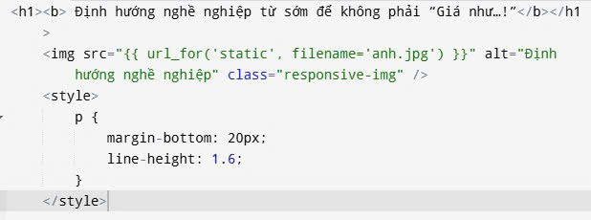

- **JavaScript**: Cung cấp tính năng tương tác động trên trình duyệt.

### 4.2.2. Xây dựng backend

4.2.2.1 Giới thiệu

Hệ thống Back-End được xây dựng bằng Flask, một web framework nhẹ cho Python. Hệ thống có các chức năng chính bao gồm xử lý câu trả lời từ người dùng, tính toán và lưu trữ MBTI, tìm kiếm ngành nghề và trường học phù hợp dựa trên MBTI, và quản lý phản hồi từ người dùng.

4.2.2.2. Cấu trúc tổng thể của hệ thống

Hệ thống được xây dựng với các thành phần chính sau:

* Flask Application Setup: Thiết lập ứng dụng Flask và các cấu hình cơ bản như khóa bí mật cho session và flash messages.
* Loading Data: Hàm load_data được sử dụng để tải dữ liệu từ các file JSON chứa thông tin về ngành nghề và trường học.
* Handling Tuition Fees: Hàm parse_tuition để xử lý các giá trị học phí từ dữ liệu trường học.
* Filtering Schools: Các hàm filter_school_by_tuition,filter_school_by_major, và filter_school_by_region để lọc danh sách trường học theo các tiêu chí khác nhau.
* Routing and Templating : Thiết lập các route và template để hiển thị các trang web.
* Calculating MBTI:
* Handling Feedback: Quản lý phản hồi từ người dùng và lưu trữ vào file JSON.
* Dashboard and Statistics: Tạo trang dashboard để hiển thị các thống kê và thông tin người dùng.

## **4.3. Thách thức và giải pháp**

**4.3.1. Khả năng hiển thị không đồng đều trên các thiết bị:**

- Thách thức: Website gặp phải vấn đề về hiển thị không đồng đều trên các kích thước màn hình khác nhau.

- Giải pháp: Sử dụng các thuộc tính CSS như flexbox và grid để đảm bảo các phần tử có thể tự động điều chỉnh kích thước và hiển thị hợp lý trên mọi thiết bị.

**4.3.2. Tối ưu hóa hiệu suất:**

- Thách thức: Một số tính năng yêu cầu nhiều tài nguyên như ảnh và video có thể làm chậm tốc độ tải trang.

- Giải pháp: Tối ưu hóa ảnh, sử dụng các công cụ nén và giảm dung lượng hình ảnh để website hoạt động nhanh hơn.

# **V. Kết quả đạt được**

## **5.1 Giao diện người dùng (UI) thân thiện và dễ sử dụng**:

* + Các phần của website được thiết kế đơn giản, dễ hiểu, đảm bảo người dùng có thể dễ dàng truy cập và sử dụng các tính năng như bài kiểm tra, hỏi đáp, tin tức, v.v.

## **5.2.Chức năng kiểm tra và đề xuất nghề nghiệp hiệu quả**:

* + Bài kiểm tra MBTI giúp người dùng xác định tính cách và sở thích nghề nghiệp của mình, từ đó đưa ra các gợi ý nghề nghiệp và trường đại học phù hợp.
  + Website sử dụng hệ thống đánh giá và phản hồi để cải thiện chất lượng dịch vụ.

## **5.3Chức năng hỏi đáp và tin tức được triển khai tốt**:

* + Câu hỏi và câu trả lời hiển thị rõ ràng trong các khung riêng biệt.
  + Tin tức được cập nhật thường xuyên, cung cấp các thông tin hữu ích về nghề nghiệp và ngành học.

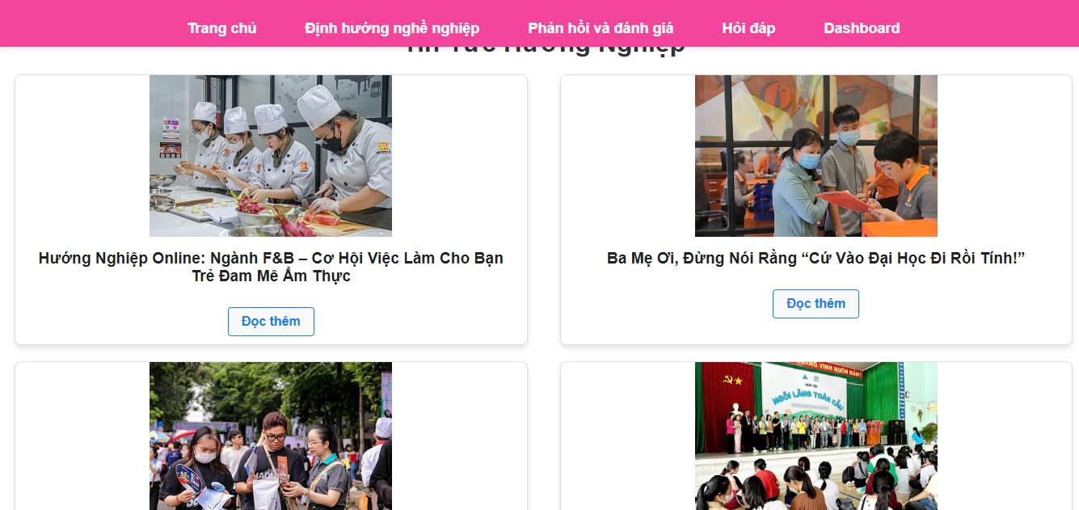

# **VI. Định hướng phát triển**

## **6.1 Tính năng mở rộng**

-Tích hợp thêm các bài test tâm lý khác.

-Thêm chức năng tư vấn trực tiếp với chuyên gia.

- Chatbot cùng AI

## **6.2 Cải thiện hiệu năng**

-Nâng cấp cơ sở dữ liệu và tối ưu hệ thống.

# **VII. Kết luận:**

Website hướng nghiệp là một công cụ hữu ích cho học sinh và sinh viên trong việc lựa chọn nghề nghiệp và trường học phù hợp với khả năng và sở thích cá nhân. Với những tính năng hữu ích như bài kiểm tra MBTI, chức năng hỏi đáp, tin tức nghề nghiệp, cùng với thiết kế giao diện người dùng thân thiện, website này hứa hẹn sẽ trở thành một nguồn tài nguyên quan trọng hỗ trợ người dùng trong quá trình tìm kiếm thông tin và quyết định nghề nghiệp. Dự án đã đạt được mục tiêu đề ra và mở ra cơ hội phát triển thêm các tính năng mới trong tương lai.

# **VIII.Tài liệu tham khảo:**

1.Giaoduc.net

2.TOPCV

3.tracnghiemmbti.com.vn

4. w3schools.com

5. fullstack.edu.vn

….